The Study of History in Jewish Tradition Part III: Remaking History in Our Own Image

1) Devorah Rubin, Daughters of Destiny (Mesorah Publications, 1988)

“There was only one man in the shtetl who was known to be mechalel Shabbos publicly. The city was filled with bachurim, kollel students and rebbeim, all connected with the yeshiva. But others, too, had lives centered on Torah. The doctors, lawyers, grocers, shoemakers, and proprietors of any businesses were frum Jews. Most of them would work only half the day, enough to support their families, and devote the remainder of the day to learning Torah.”

2) Report from the Russian Ministry of Public Education (1892)

“Motivated by their unwillingness to submit to Hayim Berlin, a crowd of students went to his house and stole the etrog and lulav that had been prepared for the festival. . . . Hayim Berlin, not finding the yeshiva students to be in sympathy with him, had taken it into his head to rid the yeshiva of the stubborn ones and to stop their allowances. When this became known to the students, they reacted to Berlin’s intentions with disturbances during studies, breaking lamps and so forth; on one occasion stones were thrown from the yard at the yeshiva windows; within the walls of the institution anonymous letters began to appear, in which the heads of the yeshiva were unceremoniously criticized.”

3) Hayim Nahman Bialik (1873-1934), early draft of poem “ha-Matmid”

“Then a myriad of hands loosened their bonds and restrained angers were released
and windows were smashed and candles extinguished
benches, tables were overturned
and the mashgiah was terrified and fled
the shamash hid, the menahalim ran off
for they saw the terrible uproar,
for when the day of reckoning came they would not be held innocent;
and like lifeless corpses, the tables and benches
lay abandoned in darkness on the floor of the hall”

4) Yaakov Dovid Schulman (adapted from Hebrew), The Noda Biyehuda (CIS Publishers, 1991)

“The argument between these two giants of Torah [Rabbis Emden and Eybeschutz] was for the sake of truth. There is no doubt that if they had the chance, these great rabbis would have settled the argument peacefully. But other people, people who loved controversy, stepped in. They heated up the dispute with wild claims and false accusations. As a result, the argument affected entire communities and threatened to destroy the unity of the Jewish people.”

5) R. Baruch ha-Levi Epstein (1860-1941), Mekor Baruch (1928)

6) M. Dombey, My Uncle the Netziv (1988)

“It was her habit to sit by the oven in the kitchen—even in the summertime—next to a table piled high with seforim. These included a Tanach, Ein Yaacov, various midrashim…”

7) Letter from the Administration of the Lakewood Cheder School (1988)

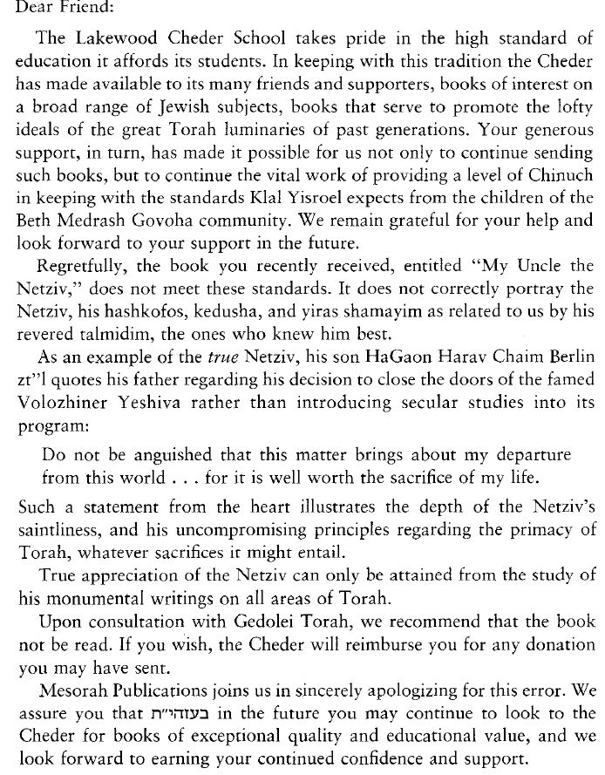

8) The Jewish Observer (January 1987)

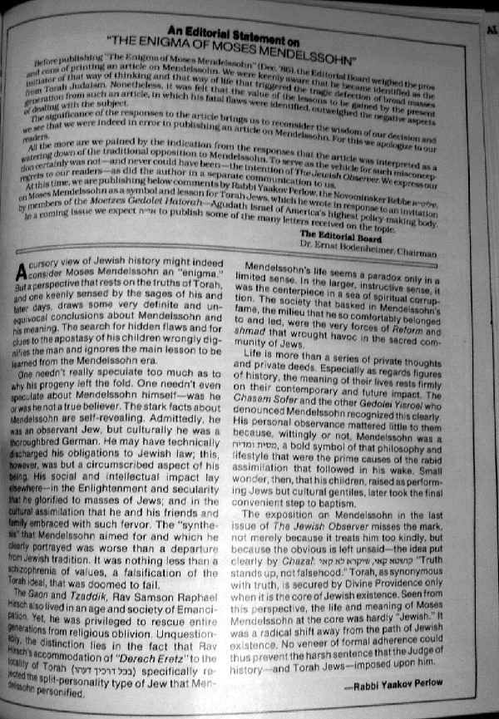

9) Abarbanel, Introduction to Sefer Shmuel

...אלה הם מועדי הספקות מהשאלה העצומה הזאת, ולבקשת התשובה והיתרה הן אני נשארתי לבדי ואין איש מתעסק עמי על אלה. כי לא מצאתי בדרוש הזה דבר קטן או גדול מטוב עד רע לחז"ל, לא לראשונים בעלי התלמוד ולא לאחרונים החכמים והמפרשים...והנה יסף ה' יגון על מכאובי בשאין אתנו בארץ הלזו פירוש לספר דה"י כי אם דברים מועטים לרד"ק ז"ל, והם בטלים במיעוטם ולא העמיק לחקור בזה כלל. וגם הספר ההוא דה"י בלתי נהוג אצל היהודים במדרשיהם. את חטאי אני מזכיר היום: כי לא קראתי בו מימי ולא חפשתי בעניניו מהיותי ועד עתה...
ואומר שהנביא הזה (=ספר שמואל) כוון לזכור עניני דוד ומעשי הרשומים, ואין זה לתכלית הסיפור המוחלט כספרי דה"י אשר יעשו האומות כלם מעניניהם, כי אם לתכלית הלמוד לעבודת הק-ל ית'. ולכן עם היות הספורים שבאו בו לתכליות רבים הנה כולם יוכללו בארבעה סוגים: מהם להגיד שלמותו, ומהם לספר חטאיו, ומהם להודיע חסדי הא-לקים ונסיו אשר עשה עמו, ומהם לגלות ענשיו אשר הענישו...
ויען מצא (=בעל ספר דברי הימים) זכרון הדברים ההם שלא זכר הנביא (=בעל ספר שמואל) ראה לכתבם על ספר להודיע עניני דוד בפרט, לא כפי התכליות המכוונים כספר הזה (=שמואל) מכוון כפי ההכרח והרצון הא-לקי ללמד בני אדם דעת ויראת ה'...והנה ספר דה"י נעשה על צד הספור המוחלט...
...כאשר ראה הסופר השלם הזה (=עזרא) שהשבטים אשר הגלו אשורה תמו מן בלהות, ונותרה בת ציון אשר הגלה נ"נ מלך בבל שבט יהודה ובנימין ועמהם מהלויים והכהנים...וראה ג"כ שהמלכות באמת נתן א-לקים לדוד ולזרעו עד עולם, ושאר המלכים אשר מלכו בישראל משאר השבטים לא היו כפי הרצון הא-לקי ...חשב למעלת המלך דוד לספר יחוסו ויחוס שבטו...
וכלל גדול יהיה גם כן בידך, שלהיות כוונת הספר הזה להודיע ולהגיד בו מעלת דוד המלך ושלמיותיו ולא היה דעתו לזכור הענינים אשר עשה קודם המלכתו...לכן זכר לבד הדברים אשר נתעלה בהם במלכותו, וגם אז לא ראה לזכור חטאיו והדברים אשר עשה אחרי היותו מלך שאין בהם זכר מעלה ושלמות, כ"ש בהיות בהם גנאי ודופי מה...וגם בזה יהיה כלל גדול אצלך, והוא שבספר הזה לא היה דעתו לספר דבר ממלכי יהודה שהם מזרע בית דוד בלבד, לפי שהם המלכים האמתיים

10) Shabbat 96b

תנו רבנן: מקושש זה צלפחד, וכן הוא אומר ויהיו בני ישראל במדבר וימצאו איש וגו' ולהלן הוא אומר ואבינו מת במדבר, מה להלן צלפחד, אף כאן צלפחד, דברי רבי עקיבא. אמר לו רבי יהודה בן בתירא: עקיבא, בין כך ובין כך אתה עתיד ליתן את הדין. אם כדבריך, התורה כיסתו ואתה מגלה אותו! ואם לאו - אתה מוציא לעז על אותו צדיק

11) Shabbat 55b

אמר רבי שמואל בר נחמני אמר רבי יונתן: כל האומר ראובן חטא - אינו אלא טועה, שנאמר הויהיו בני יעקב שנים עשר מלמד שכולן שקולים כאחת. אלא מה אני מקיים ווישכב את בלהה פילגש אביו - מלמד שבלבל מצעו של אביו, ומעלה עליו הכתוב כאילו שכב עמה

12) Shabbat 112b

אמר רבי זירא אמר רבא בר זימונא: אם ראשונים בני מלאכים - אנו בני אנשים, ואם ראשונים בני אנשים - אנו כחמורים, ולא כחמורו של רבי חנינא בן דוסא ושל רבי פנחס בן יאיר, אלא כשאר חמורים

13) R. Chaim Schloss, 2000 Years of Jewish History (Feldheim, 2002)

“It should be noted that a discussion of the machlokes between Rabbi Eibeschutz and Rabbi Emden must be approached with the utmost caution and respect. Such men are vastly beyond the comprehension of current times.”
14) R. Nisson Wolpin, “’Gadolographies’ – The Real Story,” Jewish Action (Winter 2002)

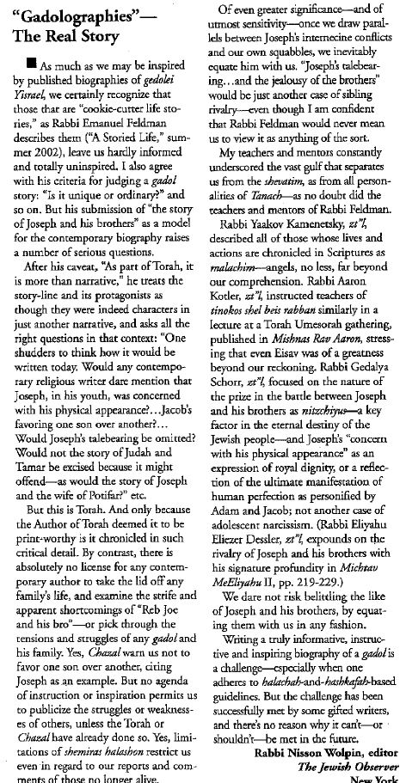
15) R. Shimon Schwab (1908-1995), Selected Writings (1988)

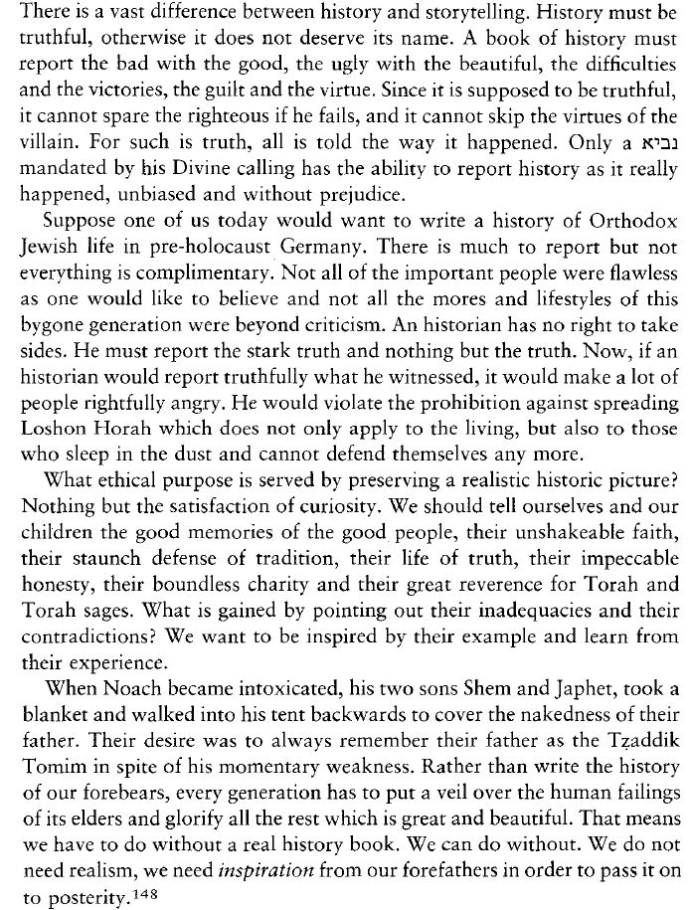

16) R. Yitzchak Hutner (1906-1980), Sefer Pachad Yizchak: Iggerot u-Ketavim (1991)

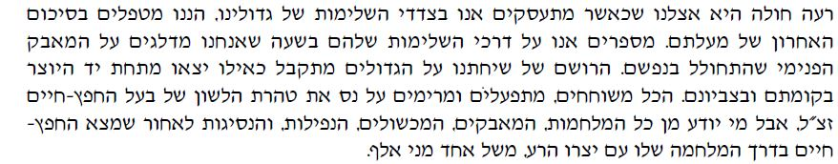
17) R. Samson Raphael Hirsch (1808-1888), Collected Writings Vol. 7

“It would be most perverse and criminal of us to seek to instill in our children a contempt, based on ignorance and untruth, for everything that is not specifically Jewish, for all other human arts and sciences, in the belief that by inculcating our children with such a negative attitude we could safeguard them from contacts with the scholarly and scientific endeavors of the rest of mankind …You will then see that your simple-minded calculations were just as criminal as they were perverse. Criminal, because they enlisted the help of untruth supposedly in order to protect the truth, and because you have thus departed from the path upon which your own Sages have preceded you and beckoned you to follow them. Perverse, because by so doing you have achieved precisely the opposite of what you wanted to accomplish…Your child will consequently begin to doubt all of Judaism which (so, at least, it must seem to him from your behavior) can exist only in the night and darkness of ignorance and which must close its eyes and the minds of its adherents to the light of all knowledge if it is not to perish.”

